Introducción a la historia de la Biblia
2024-05-05

¿Qué es la Biblia?

Una colección variada de Escritos

El AT en Español

El AT en la Biblia Hebrea
La Ley | Profetas | Escritos
Génesis a Deuteronomio |  | Isaías a Malaquías
 | Profetas Posteriores  Isaías a Malaquías | - Salmos  - Libros poéticos  - Historia durante y después del exilio

El Nuevo testamento

Evangelios | Hechos | Epístolas | Apocalipsis
- Mateo  - Marcos  - Lucas  - Juan | La historia de la  expansión del evangelio | De Romanos a Judas | Apocalipsis

La Biblia tiene un solo autor

Toda Escritura es inspirada por Dios y útil para enseñar, para reprender, para corregir, para instruir en justicia, 2 Tim 3:16

- Más de 40 autores humanos
- En más de 3 continentes, 3 idiomas
- Personalidad propia

La Biblia tiene un solo tema

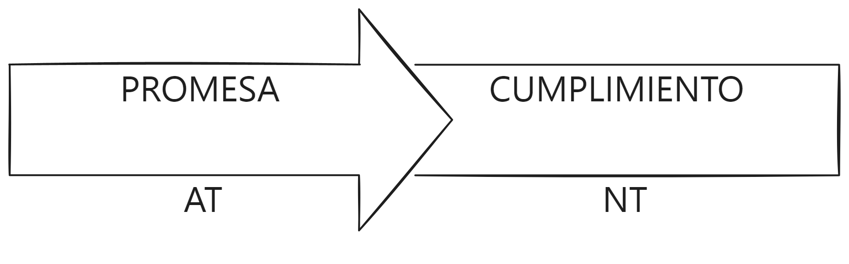

No es un libro de Citas Celebres

No es una colección de libros

Es un solo libro

El Reino de Dios

«El tiempo se ha cumplido», decía, «y el reino de Dios se ha acercado; arrepiéntanse y crean en el evangelio».Marcos 1.15

El reino de Dios es El pueblo de Dios, en el lugar de Dios, bajo el gobierno y la bendición de Dios.Graeme Goldsworthy

Una visión panorámica de la Biblia

Antiguo testamento
- El Patrón del Reino
- El Reino Perdido
- El Reino Prometido
- El Reino Parcial
- El Reino Profetizado

Nuevo Testamento
- El Reino Presente
- El Reino proclamado
- El Reino profetizado

